04 janvier 2023

Rapport

Logiciel SRS 2023

Quentin POLOUBINSKI

Castel Frere

Table des matières

Pré-requis : 2

Mise à jour SRS de la version 2013.4.7 : 2

# Pré-requis :

* Logiciel SRS (Staübli Robotics Suite)
* Dossier STAUBLIIsoftMAJ
* Clé de License
* Doc Ressource « TutoStaubliSRS2013_220406 »

# Mise à jour SRS de la version 2013.4.7 :

Pour voir les étapes vous pouvez vous référer aux document ressources « TutoStaubliSRS2013_220406 » p6 à p7

Ouvrir le dossier EmulateurCS8s74

Puis lancer l’exécutable « setup »

Accepter l’exécution

Par la suite ouvrir le dossier « SRS2013v47 » puis « D24355407C_SRS_2013.4.7 » et « CDROM »

Exécuter l’exécutant « setup »

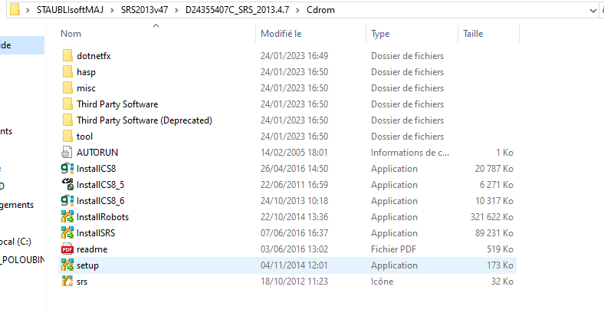

Appuyer sur ok quand vous avez cette fenêtre

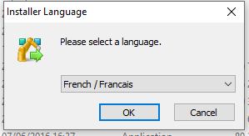

Puis suivant

Appuyez sur installer si vous avez cette fenêtre appuyez sur oui

Désinstaller puis suivant

Après la désinstallation nous créons un chemin pour l’installation

Appuyer sur installer

A la fin du téléchargement appuyer sur suivant puis Installer

Appuyer sur finish

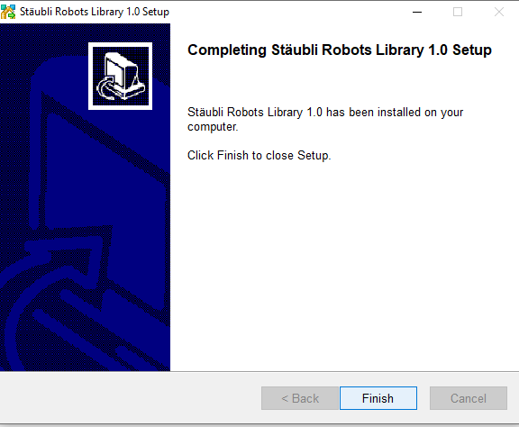

A la fin de l’installer lancer le logiciel vous devriez avoir la fenêtre comme ci-dessous

Pour voir si la licence est activée créer un projet

Appuyer sur ajouter afin d’avoir le robot voulu et si licence est fonctionnelle

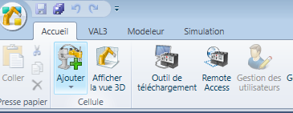

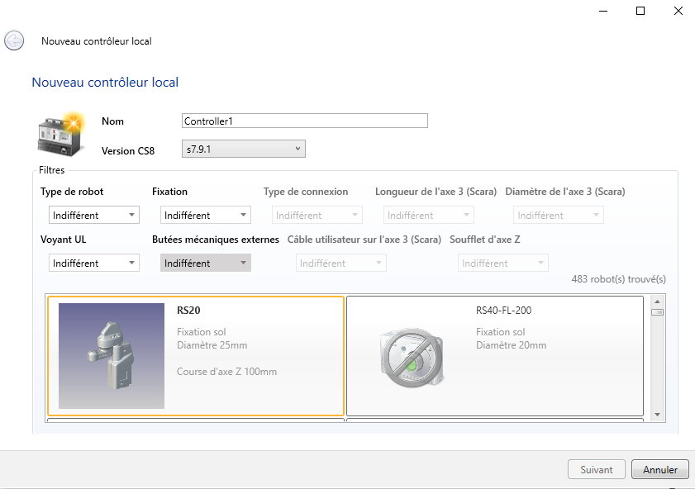Si vous avez la même fenêtre ci-dessous alors la licence activée